编 号：0125-2017-2022
监 督 审 核 任 务 书
1． 柳露露 女士/先生：
兹委托您作为审核组长，领导审核组完成国家能源集团宁夏煤业有限责任公司的认证审核。
企业联系 | 联系人 | 胡学斌 |  | 手机 |  | 15809513931 0951-6965349 |  | 座机 | 15809513931 0951-6965349
2．审核领域  审核类型 | 测量管理体系 ■第（ 三 ）次监督审核
3．审核目的 | ■ 监督审核：确定企业的管理体系是否持续满足标准要求，以确定是否保持认证的建议。
4．审核范围 | 涉及的场所及地址：宁夏回族自治区灵武市宁东镇煤制油化工基地
4．审核范围 | 涉及的产品（服务）/活动：液化石油气、汽油、柴油、煤油、氨、氮（压缩的或液化的）、氧（压缩的或液化的）、甲醇、硫磺、丙烯、乙烯、甲苯、苯、杂戊醇、1，3-丁二烯（稳定的）、1-丁烯、甲醛溶液、1，2-二甲苯、1，3-二甲苯、1，4-二甲苯、甲基叔丁基醚、石脑油、溶剂油（闭环闪点≤60℃）等其他化工产品、其他油品（不包括危险化学品）。
4．审核范围 | 涉及的时期：自上次监督审核结束 至 本次监督审核结束日。
5.审核准则 | ■ GB/T19022-2003/ISO10012:2003  ■ 企业测量管理体系文件  ■ 相关国家法律、法规、规章、技术规范和顾客、行业标准或规定。
6.审核方法 | ■现场审核 □远程审核 □现场结合远程审核
7.资源要求 | （1）企业提供认证审核所需必要的计算机、打印机，给组员每人配备1名向导员；  （2）企业提供必要的文件及获得信息的途径；  （3）企业向审核组明确现场安全、保密规定和其它相关要求。  注：如为远程审核时，需提供所需必要的网络条件；
12审核日期 | 监督审核日期：2022年09月14日 上午至2022年09月16日 下午 (共3.0天)；  计划总人日 9.0 (人·日)，现场人日 9.0 (人·日)
审核组  成员 | 组内  身份 |  | 注册级别 |  | 注册证书编号 |  | ISC编号 |  |  | 电话
柳露露 | 组长 |  | 审核员 |  | 2020-M1MMS-1274988 |  | ISC[S]0185 |  |  | 18709516265
郁周 | 组员 |  | 专家 |  | ISC-JSZJ-203  金陵石化 |  | ISC-JSZJ-203 |  |  | 13951947568
汪莲 | 组员 |  | 专家 |  | ISC-JSZJ-562 |  | ISC-JSZJ-562 |  |  | 13915929669
郭超 | 组员 |  | 审核员 |  | 2021-M1MMS-1284188 |  | ISC[S]0186 |  |  | 0951-4720033  13709501582
王渐 | 组员 |  | 审核员 |  | 2021-M1MMS-1284857 |  | ISC-284857 |  |  | 13952008663
13保密纪律要求 | 1.审核组成员独立开展审核活动，公平、公正的评价企业测量管理体系运行情况，严格遵守审核纪律和职业道德。  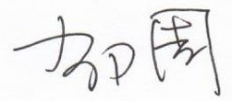  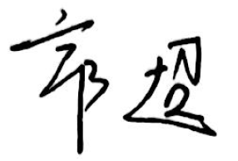  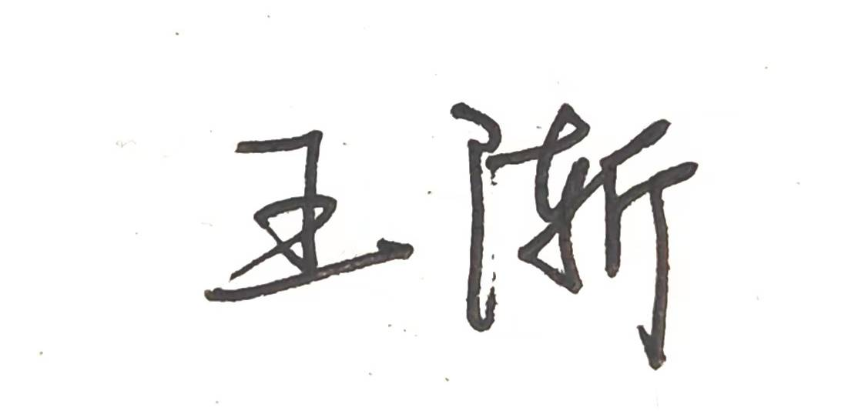  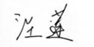  2.审核组成员必须恪守保密原则，不向第三方泄漏任何涉及企业的技术和商业秘密，不向第三方透露审核信息。  审核组成员签字：
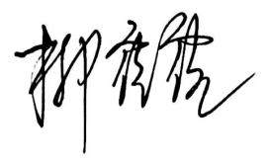
审核组长：

日 期： 2022-08-19
方案管理人员： 李凤娟

日 期：2022-08-19

